Komm herein!
Herbergsuche mit Kindern

Text mit Anregungen zur Durchführung S. 7 ff.
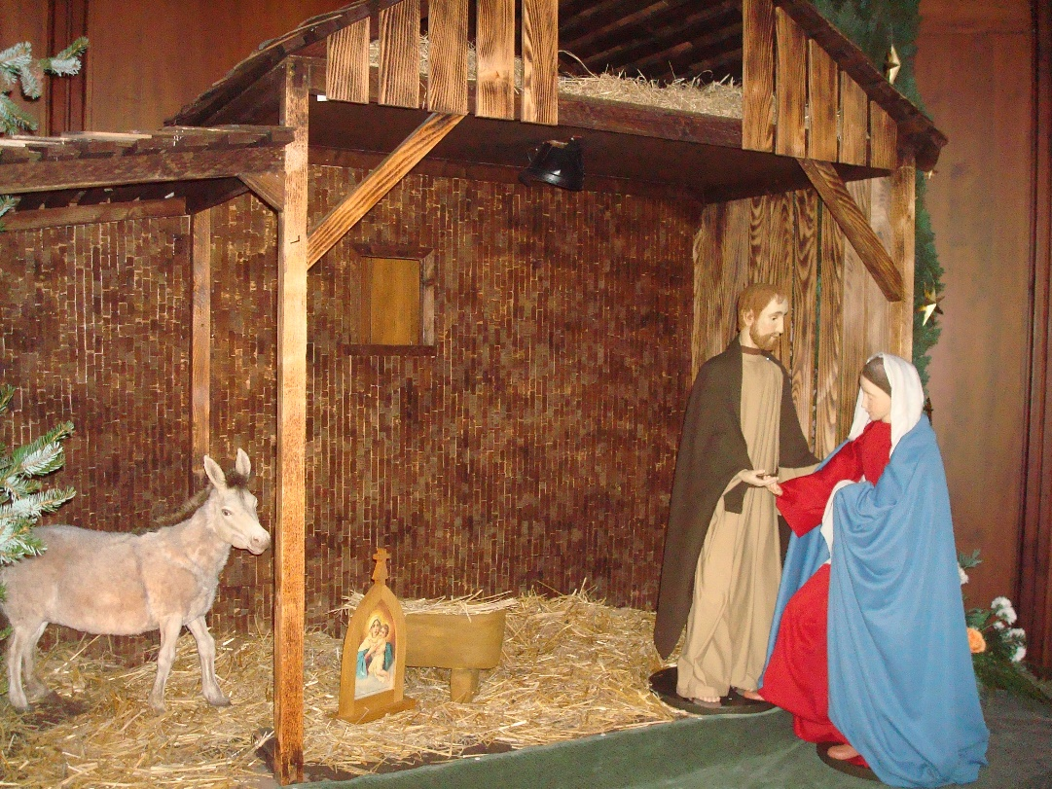

Herbergsuche im Advent mit
der Pilgernden Gottesmutter von Schönstatt
für Familien, Kindergarten, Grundschule

Lied Wir sagen euch an den lieben Advent, GL 223
(entsprechend die Adventskerzen entzünden)

Hinführung
S 1 Die Adventszeit ist eine besondere Zeit. Draußen ist es dunkel und kalt. Wir zünden Lichter an, damit es hell und warm wird.

S 2 Wir Christen bereiten uns im Advent auf Weihnachten vor, auf den Geburtstag von Jesus, den Sohn Gottes. Er ist das Licht, das die Dunkelheit in den Herzen der Menschen hell macht. Er ist gekommen, um uns die frohe Botschaft zu bringen: Gott liebt dich! - Lass das Licht seiner Liebe in dein Herz und in dein Leben hinein. Nimm Gottes Liebe an.

S 1 Wie war das damals, als Jesus in die Welt kam?

Szenisches Spiel
Zwei Kinder als Maria und Josef gehen durch den Raum, klopfen an einer Tür und gehen traurig weiter, weil niemand öffnet.

Aus der Heiligen Schrift (Kinder-Bibel)
S 2 Zurzeit, als Jesus geboren werden sollte, „herrschte Kaiser Augustus in Rom. Er befahl: Alle Menschen, die in meinem Reich leben, sollen sich in Listen eintragen lassen. Jeder in dem Ort, aus dem seine Familie stammt. Darum zog Josef mit Maria von Nazaret nach Betlehem, die Heimatstadt der Familie Davids. Dort gebar Maria ihren Sohn, den Erstgeborenen. Sie wickelte ihn in Windeln und legte ihn in einen Futtertrog. In der Herberge hatten sie keinen Platz gefunden.“ (vgl. Lk 2,1-8)
(Gott spricht zu seinen Kindern, Texte aus der Bibel, Hrsg. Kirche in Not, S. 59)

K 1 Die Geburt von Jesus war nahe. Maria und Josef brauchten ein Dach über dem Kopf. Sie suchten nach einem schönen Platz für ihr Kind.

K 2 In der Stadt Betlehem waren die Türen verschlossen.
Es gab keinen Platz für Jesus.
K 1 Doch draußen vor der Stadt, da gab es eine Höhle, einen Stall für die Schafe. Dort war die Tür offen. Jesus wurde in einem Stall auf den Hirtenfeldern von Betlehem geboren.

S 1 So macht es Gott bis heute. Er kommt zu denen, die ihm die Tür öffnen, die Tür des Hauses und die Tür ihres Herzens.

Lied Macht hoch die Tür, die Tor macht weit, GL 218, 1 Str.
(dazu evtl. Bewegungen, die die Kinder machen können)

Austausch
Gesprächsdialog mit den Kindern, dabei wird ein Pilgerheiligtum gezeigt. Folgende Deutung ist von Rita Oehler, Friedberg.

S 1 Was seht ihr auf dem Bild? …
Maria trägt das Jesuskind auf ihrem Arm und zeigt auf ihn. Sie möchte, dass wir auf Jesus schauen.
Die Wolken auf dem Bild bedeuten: Jesus und Maria sind im Himmel.
Das Gesicht von Maria und von Jesus leuchtet. Jesus bringt das Licht, die Wärme und Geborgenheit von Gott. Deshalb möchte Maria zu allen Menschen Jesus bringen.
Sie ist eine gute Mutter für Jesus und für alle Menschen. Sie hilft uns. Sie schaut uns liebevoll an, hört uns zu. Alles kann man ihr sagen. Sie versteht es und sagt zu Jesus: Schau, sie brauchen deine Hilfe. Du bist doch Gottes Sohn. Du bist mächtig. Du kannst ihnen helfen. Jesus hat seine Mutter lieb. Er hört gern auf sie, wenn sie ihn um etwas bittet. Jesus ist unser guter Freund. Er geht mit uns.
Maria ist mit Jesus eng verbunden. Sie hat ihren weißen Schleier um Jesus gewickelt. Wie Maria mit ihrem Kind in Liebe fest verbunden ist, so fest möchte sie mit allen Menschen, mit allen ihren Kindern verbunden sein.
Der blaue Mantel ist wie ein Schutzmantel. Die Muttergottes will uns vor Gefahren beschützen. Auf manchen Bildern sieht man, wie viele Menschen unter dem Schutzmantel von Maria Zuflucht suchen.
Dieses Bild ist ein besonderes Bild, ein Pilgerheiligtum. Es kommt von einer kleinen Kapelle. Das ist ein Ort, wo Gott und die Muttergottes besonders nahe sind. Deshalb nennt man es ein Heiligtum. Die Gottesmutter kommt von dort und besucht in diesem Bild die Menschen. Alle sollen die Nähe und Liebe von Jesus spüren. Auf dem Bild hält die Mutter Maria uns Jesus entgegen. Sie will sagen: Nimm IHN auf! Er hat dich lieb. Er möchte zu dir kommen, dorthin, wo du lebst.

Das Pilgerheiligtum findet Platz beim Adventskranz

S 2 Überall auf der Welt, in über 200 Ländern, ist die Gottesmutter Maria in solchen Pilgerheiligtümern unterwegs, um für Jesus, den Heiland und Erlöser, offene Türen zu finden.

Die Jesus-Kerze wird entzündet

Sie macht sich in diesen Wochen des Advents auch in unserer Gemeinde auf den Weg (in der Schulklasse / im Kindergarten / bei den Kommunionkindern und ihren Familien). Sie will uns besuchen und Jesus bringen.
Sie klopft an die Türen der Häuser und bittet:

S 1 Öffnet die Tür für Jesus Christus! Lasst SEIN Licht herein!
Sagt ihm: „Komm herein!“
Schenkt IHM einen schönen Platz und einen Augenblick Zeit.
Er will euch Segen schenken und Kraft.

S 2 Sie klopft auch an die Türen der Herzen und bittet:

S 1 Sagt ihm: „Komm herein!“ Mach dein Herz weit auf! Lass SEIN Licht herein! Jesus geht alle deine Wege mit – als guter Freund, als Helfer in Not, als Licht der Liebe. Freue dich und schmücke dein Herz für ihn!
Legearbeit
Bei meditativer Musik darf jedes Kind einen „schönen Platz“ für Jesus gestalten …

Herbergsuche-Lied: Text Seite 10 f, gesungen siehe Website

Austausch
S 1 Jedes Kind hat einen Platz für Jesus gestaltet, und jeder Platz ist sehr schön geworden. Jeder ist ganz anders, einmalig.
Einen Ort „schmücken“, bedeutet: ihn schön machen, ihn kostbar machen, ihn so gestalten, dass man gerne an diesem Ort ist und sich dort richtig wohlfühlt.

S 2 Wie können wir unser Herz, das in unserem Innern ist, für Jesus schmücken, für ihn bereiten? Wer hat eine Idee?

Ideen der Kinder hören, evtl. ergänzen:
- an ihn denken, ihn anschauen
- ihn um Hilfe bitten, wenn etwas schwerfällt
- gut sein zu andern, Hilfe anbieten, wo ich helfen kann
- fröhlich miteinander spielen
- nach einem Streit verzeihen, vielleicht sogar den ersten Schritt tun
- nichts Schlechtes über andere weitererzählen
- danken, z.B. wenn das Essen gut geschmeckt hat …

S 1 Die Gottesmutter klopft vor Weihnachten an die Türen der Häuser und an die Türen der Herzen. Durch den „schönen Platz“, den wir für sie vorbereiten, zeigen wir, dass sie und Jesus bei uns willkommen sind. Der äußere schöne Platz, den wir schmücken, ist ein Hinweis auf den inneren schönen Platz in unserem Herzen.

S 2 Wo gibt es bei euch zu Hause einen schönen Platz für die Gottesmutter Maria und das Jesuskind, wenn sie euch besuchen möchte?
Kinder erzählen lassen.

Erklärungen zur Herbergsuche mit dem Pilgerheiligtum
S 1 Die Gottesmutter Maria beginnt heute in diesem Bild (dem Pilgerheiligtum) eine besondere Reise. Sie sucht Herberge bei euch, bei jedem Kind, bei jeder Familie. Sie bleibt einige Tage, dann dürft ihr das Bild an das nächste Kind / die nächste Familie weitergeben. Wir bitten sie jetzt, dass das für uns alle eine sehr gute und von Gott gesegnete Zeit wird.

Gebet
K 1 Gottesmutter Maria, du suchst offene Türen für Jesus.
Komm zu uns. Bringe uns Jesus.

K 2 Begleite uns auf unserem Weg im Advent.
Zeige uns, wie unsere Freundschaft mit Jesus
gut und fest und stark werden kann.

K 1 Hilf uns, unser Herz zu bereiten,
es immer schöner zu machen für Jesus.

Alle „Gegrüßet seist du, Maria“ mit Gesten, S. 12

Segensspruch
V Guter Gott, wir bitten dich:
Segne (dieses Pilgerheiligtum und) alle, die Jesus und Maria in diesem Bild aufnehmen. Segne alle, die auf das Bild schauen
und alle, die in unserer Stadt (Gemeinde) leben.
Lass Weihnachten zu einem Fest der Liebe,
des Friedens und der Freude für uns alle werden.
+ Im Namen des Vaters und des Sohnes
und des Heiligen Geistes. Amen.

Pilgerbild(er) mit Weihwasser besprengen;
Übergabe an eine Gruppe, eine Familie oder ein Kind

Zur Übergabe des Pilgerheiligtums

V „Siehe da, deine Mutter!“ (Joh 19,27)

Alle Maria, mit dem Kinde lieb,
uns allen deinen Segen gib.

Lied Mache dich auf und werde licht, GL 219
(evtl. mit Bewegungen)
Hinweise zur Durchführung

- Gute Vorplanung: In Kindergarten/Grundschule vorher Absprache mit den Eltern, dass eine Herbergsuche mit den Kindern geplant ist.
Erklären, wie sie gedacht ist (Pilgerbild zeigen, zeitlichen Modus und wie die Übergabe sein könnte, klären).

Zum Beispiel:
A) Die Übergabe kann immer beim Sonntagsgottesdienst stattfinden. Das Pilgerheiligtum steht dann an einem schönen Platz (ggf. mit der Jesuskerze der Kommunionkinder). Das Kind sagt bei der Übergabe einen guten Wunsch für das nächste Kind / die nächste Familie.

B) Die Übergabe findet jeweils von Haustür zu Haustür statt. Dabei kann z.B. ein Adventslied gesungen werden. Die Termine gut absprechen, um verschlossene Türen zu vermeiden.

Wichtig: Den Eltern den religiösen und pädagogischen Wert erschließen. Die Kinder kommen in „Nahkontakt“ mit Jesus und Maria, indem sie einen schönen Platz in ihrem Zimmer oder in der Wohnung auswählen und schmücken, wo dann das Pilgerheiligtum für einige Zeit seinen Platz bekommt. So kann eine Beziehung wachsen, die schöne Spuren im Leben hinterlässt und auch untereinander tiefer verbindet. Schön ist, wenn die Eltern Interesse zeigen und „diesen Besuch“ mitgestalten, indem sie eine kleine besinnliche Pause in den Alltag einplanen, z.B. im Zusammenhang mit der Ankunft und Verabschiedung des Pilgerbildes. Besonders empfehlenswert ist es, den Tagesschluss und/oder den Tagesbeginn besonders hervorzuheben.

- Zum Beginn der Herbergssuche:
Vorbereitet ist ein Adventskranz, ein Tuch mit noch nicht brennender Jesus-Kerze (bei Kommunionkindern auch deren Gruppenkerzen) und ein Platz für das Pilgerheiligtum, das später dazu kommt.
Sprecher: S = Erwachsene, K = Kinder. Ist ein Priester oder Diakon anwesend, wird der Segensspruch = V, von ihm gesprochen und das Pilgerheiligtum bei + gesegnet.
An den entsprechenden Stellen wird das Pilgerheiligtum zum
Adventskranz gestellt und ggf. die Jesus-Kerze entzündet.
Für die Legearbeit S. 4 erhält jedes Kind eine rote Serviette; dazu steht Legematerial bereit (z.B. Naturmaterial wie Eicheln, Muscheln, Bucheckern, Walnüsse …, Streichhölzer, Perlen, Deko-Glassteine usw.)

- Zum Abschluss der Herbergsuche:
Er kann still oder gemeinsam stattfinden, z. B. vor der Kinderchristmette oder wenn die Weitergabe des Pilgerbildes bis zum Besuch der Heiligen Dreikönige (6. Januar) oder dem Fest „Maria Lichtmess“ (2. Februar) erfolgt, im Rahmen eines Kindergottesdienstes. Alle, die Jesus und Maria in ihr Haus aufgenommen haben, sind dazu eingeladen. Das Pilgerheiligtum wird nach einem einleitenden freien Gebet zur Krippe gestellt. Alle sind eingeladen, in freien Fürbitten Danke zu sagen für etwas, das ihnen durch den Besuch der Pilgernden Gottesmutter mit ihrem Kind geschenkt worden ist. Zum Abschluss evtl. gemeinsam das „Vater unser“ und ein „Gegrüßet seist du, Maria“ sprechen, sowie ein bekanntes Marienlied.

- Zur Rückgabe des Pilgerheiligtums:
Die Verantwortlichen geben das Bild bis spätestens Ende Februar an das Sekretariat Projekt Pilgerheiligtum zurück. Wenn der Wunsch vorhanden ist, dass die Pilgernde Gottesmutter weiterhin zu Besuch kommen soll, wird ein „normaler“ Pilgerkreis gebildet mit ca. 7 - 10 Personen/Haushalten. In diesem Pilgerkreis wird das Pilgerheiligtum weitergegeben. Alle erhalten dann einmal im Monat für 3-4 Tage den „Besuch“ von Jesus und Maria und beherbergen sie. Eine Person/Familie übernimmt die Aufgabe der Begleitperson für das Pilgerheiligtum.
Alles Weitere in Absprache mit dem Sekretariat Projekt Pilgerheiligtum, Berg Schönstatt 9, 56179 Vallendar
Telefon 0261 / 6506 - 5061 oder info@pilgerheiligtum.de

- Für die Gestaltung der Herbergssuche in der Familie:
Vorher gemeinsam überlegen, ob die Herbergsuche nur in einem Zimmer oder in verschiedenen Räumen stattfindet, und einen schönen Platz bereiten. Adventskerzen entzünden.
Die Teilnehmer erhalten für die Herbergsuche daheim das Textblatt mit einem kurzen Auszug der Feier.

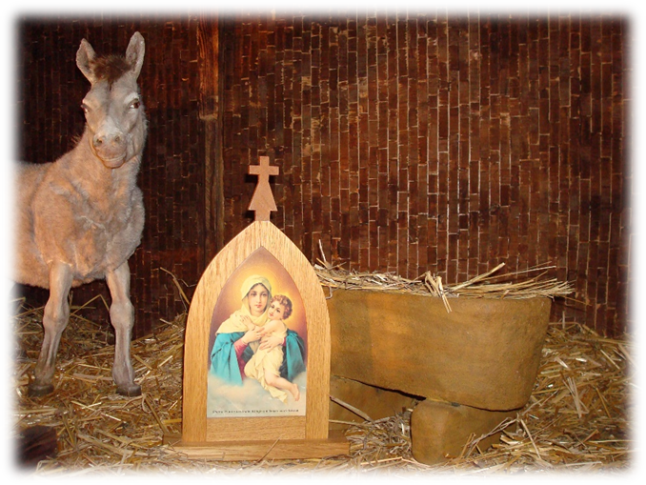

Herbergsuche-Lied

Nach der Melodie „Ein Lied für die Königin“, M. Renata Zürrlein,
CD: Jetzt ist Sternstunde, Pfiffige Kinderlieder aus Schönstatt, zu erwerben im Shop. Adventslied: Text Projekt Pilgerheiligtum; zum Hören, siehe Website.

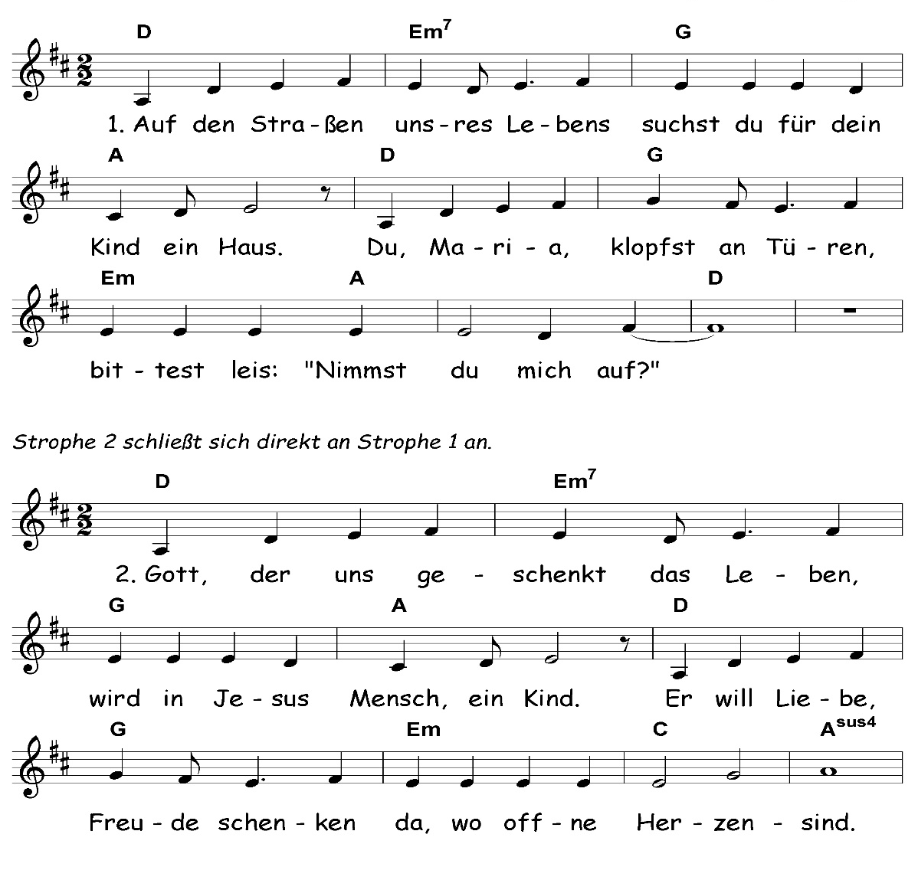

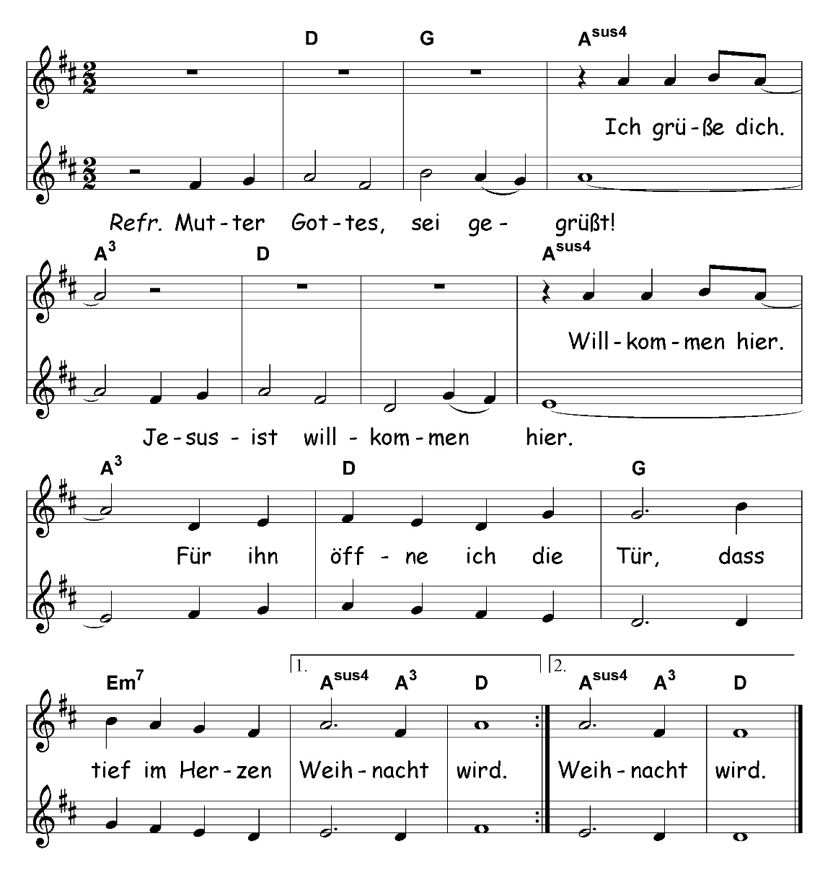

Weitere Anregungen zur Gestaltung der Advents- und Weihnachtszeit sind im kostenlosen Downloadbereich der Website zu finden und im Shop.

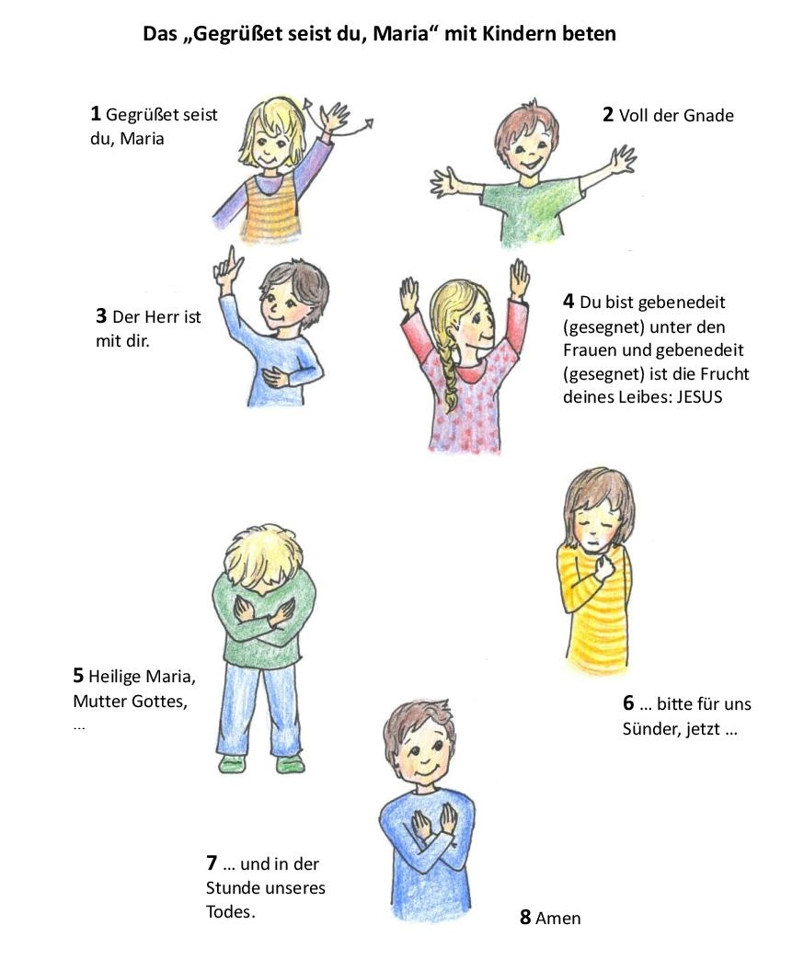
Herausgeber:
Projekt Pilgerheiligtum
Berg Schönstatt 8, 56179 Vallendar
Telefon: 0261/6506-5061
info@pilgerheiligtum.de
www.pilgerheiligtum.de

